

**Об утверждении Программы подготовки и переподготовки специалистов служб авиационной безопасности, должностных лиц уполномоченного органа в сфере гражданской авиации по вопросам авиационной безопасности и безопасности полетов**

***Утративший силу***

Приказ и.о. Министра транспорта и коммуникаций Республики Казахстан от 3 июня 2014 года № 347. Зарегистрирован в Министерстве юстиции Республики Казахстан 30 июня 2014 года № 9543. Утратил силу приказом и.о. Министра по инвестициям и развитию Республики Казахстан от 24 ноября 2015 года № 1083

      Сноска. Утратил силу приказом и.о. Министра по инвестициям и развитию РК от 24.11.2015 № 1083 (вводится в действие по истечении десяти календарных дней после дня его первого официального опубликования).

      В соответствии с подпунктом 30) пункта 1 статьи 14 Закона Республики Казахстан от 15 июля 2010 года «Об использовании воздушного пространства Республики Казахстан и деятельности авиации», **ПРИКАЗЫВАЮ**:  
      1. Утвердить прилагаемую Программу подготовки и переподготовки специалистов служб авиационной безопасности, должностных лиц уполномоченного органа в сфере гражданской авиации по вопросам авиационной безопасности и безопасности полетов.   
      2. Признать утратившими силу следующие приказы Министра транспорта и коммуникаций Республики Казахстан:  
      1) от 26 августа 2010 года № 385 «Об утверждении Программы подготовки и переподготовки специалистов служб авиационной безопасности, должностных лиц уполномоченного органа в сфере гражданской авиации по вопросам авиационной безопасности и безопасности полетов» (зарегистрированный в Реестре государственной регистрации нормативных правовых актов под № 6501, опубликованный в газете «Казахстанская правда» от 11 ноября 2010 года № 303-305 (26364-26366);  
      2) от 28 апреля 2011 года № 239 «О внесении изменений в приказ Министра транспорта и коммуникаций Республики Казахстан от 26 августа 2010 года № 385 «Об утверждении Программы подготовки и переподготовки специалистов служб авиационной безопасности, должностных лиц уполномоченного органа в сфере гражданской авиации по вопросам авиационной безопасности и безопасности полетов» (зарегистрированный в Реестре государственной регистрации нормативных правовых актов под № 6973, опубликованный в газете «Казахстанская правда» от 9 августа 2011 года № 250 (26671).  
      3. Комитету гражданской авиации Министерства транспорта и коммуникаций Республики Казахстан (Сейдахметов Б.К.) обеспечить:  
      1) в установленном законодательством порядке государственную регистрацию настоящего приказа в Министерстве юстиции Республики Казахстан;  
      2) после государственной регистрации настоящего приказа в Министерстве юстиции Республики Казахстан, официальное опубликование в средствах массовой информации, в том числе размещение его на интернет-ресурсе Министерства транспорта и коммуникаций Республики Казахстан и на интернет-портале государственных органов;  
      3) в течение десяти календарных дней после государственной регистрации настоящего приказа в Министерстве юстиции Республики Казахстан, направление копии на официальное опубликование в информационно-правовой системе «Әділет» республиканского государственного предприятия на праве хозяйственного ведения «Республиканский центр правовой информации Министерства юстиции Республики Казахстан»;  
      4) представление в Юридический департамент Министерства транспорта и коммуникаций Республики Казахстан сведений о государственной регистрации и о направлении на опубликование в средствах массовой информации в течение 5 рабочих дней после государственной регистрации настоящего приказа в Министерстве юстиции Республики Казахстан.  
      4. Контроль за исполнением настоящего приказа возложить на вице-Министра транспорта и коммуникаций Республики Казахстан Бектурова А.Г.  
      5. Настоящий приказ вводится в действие по истечении десяти календарных дней после дня его первого официального опубликования.

*И.о. Министра                              М. Пшембаев*

Утверждена                 
приказом и.о. Министра транспорта и  
коммуникаций Республики Казахстан  
от 3 июня 2014 года № 347

**Программа подготовки и переподготовки специалистов служб авиационной безопасности, должностных лиц уполномоченного органа в сфере гражданской авиации по вопросам авиационной безопасности и безопасности полетов**

**1. Общие положения**

      1. Настоящая Программа подготовки и переподготовки специалистов служб авиационной безопасности, должностных лиц уполномоченного органа в сфере гражданской авиации по вопросам авиационной безопасности и безопасности полетов (далее – Программа) разработана в соответствии с Законом Республики Казахстан от 15 июля 2010 года «Об использовании воздушного пространства Республики Казахстан и деятельности авиации» и регламентирует порядок подготовки и переподготовки авиационного персонала и персонала гражданской авиации, располагающего надлежащей квалификацией для организации и обеспечения защиты гражданской авиации от актов незаконного вмешательства.   
      2. Основные термины и определения, используемые в настоящей Программе:  
      1) инструктор – преподаватель, осуществляющий теоретическую или практическую подготовку персонала, в качестве которого используется высококвалифицированный специалист, имеющий соответствующий сертификат;  
      2) повышение квалификации – этап профессиональной подготовки персонала гражданской авиации, имеющий целью обновление и углубление знаний и умений, направленных на совершенствование профессионального и методического мастерства;  
      3) профессиональная переподготовка (переучивание) - этап процесса профессиональной подготовки персонала гражданской авиации, имеющий целью освоение новых для него типов оборудования, технологий, функциональных обязанностей, авиационных работ;  
      4) практическая подготовка – этап профессиональной подготовки персонала гражданской авиации, имеющий целью закрепление теоретических знаний, приобретение, поддержание и совершенствование необходимых умений и навыков с помощью различного вида тренирующих устройств и технического оборудования;  
      5) региональный учебный центр Международной организации гражданской авиации (далее - ИКАО) по авиационной безопасности – юридическое лицо, имеющее сертификат соответствия учебного центра ИКАО по авиационной безопасности, осуществляющее первоначальную подготовку, переподготовку - поддержание профессионального уровня (повышение квалификации) авиационного персонала и сотрудников службы авиационной безопасности;  
      6) региональные курсы – международные курсы, проводимые ИКАО с помощью инструкторов ИКАО или проводимые региональным учебным центром ИКАО по авиационной безопасности от имени ИКАО с помощью своих инструкторов, для региона стран Средней Азии и Казахстана и других стран;  
      7) руководитель службы авиационной безопасности - должностное лицо, соответствующее квалификационным требованиям, утвержденным постановлением Правительства Республики Казахстан от 25 апреля 2011 года № 443 «Об утверждении перечня должностей руководителей и специалистов служб авиационной безопасности организаций гражданской авиации Республики Казахстан, а также квалификационных требований к таким должностям», подчиненное руководителю организации гражданской авиации;  
      8) сертификат – документ, подтверждающий наличие у лица требуемых знаний для выполнения своих функциональных обязанностей в соответствии с Правилами авиационной безопасности Республики Казахстан утвержденными постановлением Правительства Республики Казахстан от 12 мая 2011 года № 507 дсп;  
      9) служба авиационной безопасности (далее - САБ) – самостоятельное структурное подразделение, создаваемое в организациях гражданской авиации Республики Казахстан, непосредственно осуществляющее мероприятия по обеспечению безопасности пассажиров, авиационного персонала, воздушных судов, объектов аэропорта и аэронавигационных средств от актов незаконного вмешательства, совершаемых на земле и в воздухе;  
      10) теоретическая подготовка – этап профессиональной подготовки персонала, имеющий целью приобретение обучаемыми специальных знаний, их поддержание и совершенствование в соответствии с требованиями Правилами авиационной безопасности Республики Казахстан утвержденными постановлением Правительства Республики Казахстан от 12 мая 2011 года № 507 дсп;  
      11) национальные курсы – курсы, проводимые региональным учебным центром ИКАО и/или авиационным учебным центром для авиационного персонала и сотрудников служб авиационной безопасности авиапредприятий Республики Казахстан;  
      12) незаконное вмешательство в деятельность авиации – противоправное действие, посягающее на безопасную деятельность авиации, повлекшее несчастные случаи с людьми, материальный ущерб, захват или угон воздушного судна или создавшее угрозу наступления таких последствий;  
      13) уполномоченный орган – центральный исполнительный орган, осуществляющий руководство в области использования воздушного пространства Республики Казахстан и деятельности гражданской и экспериментальной авиации.  
      3. Для осуществления взаимодействия и сотрудничества с учебными центрами, а также с субъектами гражданской авиации по вопросам подготовки их персонала в уполномоченном органе назначается национальный координатор по обучению, функциями которого являются:  
      1) осуществление координации по взаимодействию и сотрудничеству с организациями гражданской авиации для реализации настоящей Программы;  
      2) предоставление рекомендаций, инициатив, консультативной и непосредственной помощи по вопросам, связанным непосредственно с реализацией настоящей Программы.  
      4. Обучению подлежит весь авиационный персонал, сотрудники служб авиационной безопасности, персонал, задействованный в аэропортовой деятельности и персонал, не относящийся к САБ, имеющий несопровождаемый допуск в контролируемую зону аэропорта.  
      5. Периодичность обучения персонала всех категорий приведена в приложении 1 к настоящей Программе.   
      6. Приказом руководителя организации гражданской авиации в САБ назначается координатор по обучению, функциями которого являются:  
      1) обеспечение подготовки и переподготовки персонала организации гражданской авиации;   
      2) организация и обеспечение подготовки вновь принятых сотрудников САБ по листу ввода в должность согласно приложениям 2, 3 к настоящей Программе;   
      3) разработка планов подготовки и переподготовки (обучения) по структурным подразделениям и контроль выполнения этих планов, утверждаемых руководителями организаций гражданской авиации;  
      4) взаимодействие с уполномоченным органом и авиационными учебными центрами по вопросам обучения.

**2. Виды обучения и категории обучаемых по авиационной безопасности**

      7. Для подготовки и переподготовки по авиационной безопасности проводятся следующие виды обучения:  
      1) вводный курс обучения специалистов САБ – начальная профессиональная подготовка в организациях гражданской авиации работника, принятого на работу с испытательным сроком до 3-х месяцев перед допуском к самостоятельному выполнению обязанностей специалиста САБ. Обучение проводится в соответствии с Листами ввода в должность инспектора подразделения безопасности (типовой) и инспектора (оператора) досмотра подразделения досмотра (типовой), по формам согласно приложениям 2, 3 к настоящей Программе.  
      Подготовка проводится руководителями САБ (их заместителями), ответственными лицами по авиационной безопасности, инструкторами по авиационной безопасности и координаторами по обучению;  
      2) первоначальная подготовка – специальное обучение по вопросам авиационной безопасности для защиты гражданской авиации от актов незаконного вмешательства в соответствии с требованиями «Руководства по авиационной безопасности», ИКАО Doc 8973;   
      3) поддержание профессионального уровня (повышение квалификации), периодическое обучение и сертификация, проводится в соответствии с требованиями «Руководства по авиационной безопасности», ИКАО Doc 8973 и законодательства Республики Казахстан, с целью поддержания профессионального уровня, изучения новых видов угроз, имевших место последних актов незаконного вмешательства, новых профессиональных методов и навыков для обеспечения авиационной безопасности;   
      4) первоначальная подготовка и повышение квалификации должностных лиц уполномоченного органа, работающих по линии авиационной безопасности, первых руководителей авиапредприятий, их заместителей, руководителей САБ, их заместителей, руководителей подразделения досмотра, подразделения безопасности проводится в региональных учебных центрах ИКАО по авиационной безопасности. Обучение при проведении региональных и национальных курсов проводится в соответствии с учебными комплексами по авиационной безопасности ИКАО (далее – УКАБ), для категории указанных в данном подпункте (кроме первых руководителей авиапредприятий) в соответствии с требованиями УКАБ ИКАО/МЕНЕДЖМЕНТ ИКАО 2003 год, и для национальных курсов для первых руководителей авиапредприятий и их заместителей в объеме рабочих учебных программ, разработанных региональным учебным центром ИКАО по авиационной безопасности согласованными с уполномоченным органом, тематическое содержание и объем которых должны соответствовать Типовой схематической программе первоначальной подготовки и курсов повышения квалификации авиационного персонала и персонала службы авиационной безопасности по вопросам авиационной безопасности, приведенной в приложении 4 к настоящей Программе (далее - Типовая схематическая программа);  
      5) первоначальная подготовка и повышение квалификации, переподготовка, инспекторов (операторов) досмотра подразделения досмотра проводится в региональных учебных центрах ИКАО по авиационной безопасности. Обучение при проведении региональных курсов проводится в соответствии с требованиями УКАБ/БАЗОВЫЙ ИКАО 2010 год, а при проведении национальных курсов в объеме рабочих учебных программ, разработанных региональным учебным центром ИКАО по авиационной безопасности, согласованных с уполномоченным органом, тематическое содержание и объем которых должны соответствовать Типовой схематической программе;  
      6) первоначальная подготовка и повышение квалификации, переподготовка, инспекторов подразделения безопасности и остального персонала указанного в приложении 1 к настоящей Программе, проходят обучение в региональных учебных центрах ИКАО по авиационной безопасности и/или в авиационных учебных центрах, сертифицированных уполномоченным органом, в объеме рабочих учебных программ, разработанных региональным учебным центром ИКАО по авиационной безопасности и авиационными учебными центрами, согласованными с уполномоченным органом, тематическое содержание и объем которых должны соответствовать Типовой схематической программе;  
      7) первоначальная подготовка, поддержание профессионального уровня (повышение квалификации) по авиационной безопасности ответственных лиц по авиационной безопасности проводится в региональных учебных центрах ИКАО по авиационной безопасности. Обучение проводится при проведении региональных и национальных курсов в соответствии с УКАБ/МЕНЕДЖМЕНТ ИКАО 2003 год;   
      8) первоначальная подготовка, поддержание профессионального уровня (повышение квалификации) инструкторов по авиационной безопасности проводится в региональных учебных центрах ИКАО по авиационной безопасности. Обучение проводится в соответствии с требованиями УКАБ/ИНСТРУКТОРЫ ИКАО 2010 год;  
      9) подготовка национальных аудиторов/инспекторов по авиационной безопасности – первоначальная подготовка и курсы повышения квалификации для должностных лиц уполномоченного органа, национальных аудиторов/ инспекторов контроля качества организаций гражданской авиации по вопросам авиационной безопасности проводится в региональных учебных центрах ИКАО по авиационной безопасности. Обучение проводится в соответствии с требованиями УКАБ/НАЦИОНАЛЬНЫЕ ИНСПЕКТОРЫ ИКАО 2009 год.   
      Кандидатуры на курс аудиторов контроля качества согласуются с уполномоченным органом;  
      10) подготовка персонала, занимающегося обработкой груза, курьерских и срочных донесений, почты и бортприпасов - первоначальная подготовка и курсы повышения квалификации проводятся в региональных учебных центрах ИКАО по авиационной безопасности. Обучение проводится в соответствии с требованиями УКАБ/ГРУЗЫ ИКАО 2010 год;  
      11) подготовка первых руководителей авиапредприятий, их заместителей по авиационной безопасности, руководителей САБ, являющихся членами оперативного штаба по разрешению кризисных ситуаций связанных с актами незаконного вмешательства, для руководителей государственных организаций, ответственных за организацию действий в кризисных ситуациях при актах незаконного вмешательства в деятельность гражданской авиации проводятся в региональных учебных центрах ИКАО по авиационной безопасности. Обучение проводится в соответствии с требованиями УКАБ /УПРАВЛЕНИЕ КРИЗИСНЫМИ СИТУАЦИЯМИ ИКАО 2010 год;   
      12) подготовка членов экипажа воздушного судна, бортпроводников, бортоператоров – первоначальная подготовка и курсы повышения квалификации проводится в региональных учебных центрах ИКАО по авиационной безопасности, или в организациях гражданской авиации (авиакомпаниях). Обучение проводятся в объеме учебных программ, разработанных УЦАБ ИКАО или организациями гражданской авиации (авиакомпаниями), тематическое содержание и объемы которых предусмотрены в Типовой схематической программе. Программа подготовки персонала по авиационной безопасности организации гражданской авиации (авиакомпании) согласовывается с уполномоченным органом;  
      13) подготовка специалистов инженерно-авиационной службы – первоначальная подготовка и курсы повышения квалификации проводятся в региональных учебных центрах ИКАО по авиационной безопасности или в организациях гражданской авиации (авиакомпаниях). Обучение проводится в объеме учебных программ, разработанных УЦАБ ИКАО или организациями гражданской авиации (авиакомпаниями), тематическое содержание и объемы которых предусмотрены в Типовой схематической программе. Программа подготовки персонала по авиационной безопасности организации гражданской авиации (авиакомпании) согласовывается с уполномоченным органом;  
      14) подготовка персонала обслуживания воздушного движения– первоначальная подготовка и курсы повышения квалификации проводятся в региональных учебных центрах ИКАО по авиационной безопасности и/или в авиационных учебных центрах, сертифицированных уполномоченным органом. Обучение проводится в объеме рабочих учебных программ, разработанных УЦАБ ИКАО, тематическое содержание и объемы которых предусмотрены в Типовой схематической программе;  
      15) подготовка работников служб организации перевозок – первоначальная подготовка и курсы повышения квалификации проводятся в региональных учебных центрах ИКАО по авиационной безопасности или в организациях гражданской авиации (авиакомпаниях). Обучение проводится в объеме учебных программ, разработанных УЦАБ ИКАО или организациями гражданской авиации (авиакомпаниями), тематическое содержание и объемы которых предусмотрены в Типовой схематической программе. Программа подготовки персонала по авиационной безопасности организации гражданской авиации (авиакомпании) согласовывается с уполномоченным органом;  
      16) подготовка специалистов-кинологов САБ – первоначальная подготовка и курсы повышения квалификации для должностных лиц, задействованных в обеспечении авиационной безопасности с использованием служебно-розыскных и караульных собак проводятся в специализированных кинологических центрах или авиационных учебных центрах, сертифицированных уполномоченным органом. Обучение проводится в объеме рабочих учебных программ, разработанных авиационным учебным центром, тематическое содержание и объемы которых предусмотрены в Типовой схематической программе;  
      17) ознакомительный курс обучения по авиационной безопасности руководителей и персонала служб и организаций, задействованных в аэропортовой деятельности – проводится в авиационных учебных центрах, сертифицированных уполномоченным органом или в организациях гражданской авиации.  
      Данный курс также предназначен для:  
      персонала не относящегося к САБ, имеющего несопровождаемый доступ в контролируемую зону аэропорта;  
      специалистов грузовых, охранно-инкассаторских организаций, почтовых служб, осуществляющих свою деятельность в аэропорту;  
      должностных лиц государственных органов, осуществляющих свою деятельность в аэропорту;  
      специалистов организаций (компании), занимающихся бортпитанием, уборкой и чисткой. Обучение проводится в объеме рабочих учебных программ, не менее 6 часов, разработанных авиационным учебным центром, руководителями САБ, координаторами по обучению, инструкторами по авиационной безопасности в соответствии с требованиями «Руководства по авиационной безопасности», ИКАО Doc 8973;  
      специалистов занимающихся бортзапасами, бытового обслуживания, складов горюче-смазочных материалов (ГСМ), водителей, техничек, агентов по бронированию и продаже авиабилетов, работников складов и багажных отделений, специалистов, обеспечивающие функционирование инженерных коммуникаций аэропортового комплекса;  
      арендаторов помещений в контролируемой зоне аэропорта.  
      Обучение по ознакомительному курсу обучения проводится в объеме программ, разработанных сертифицированными уполномоченным органом авиационным учебным центром или руководителями САБ (координаторами по обучению) или ответственными лицами по авиационной безопасности авиапредприятия по темам в соответствии с приложением 5 к настоящей Программе. Учебная программа ознакомительного курса обучения утверждается руководителем организации гражданской авиации после согласования с уполномоченным органом. Ознакомительный курс обучения по авиационной безопасности проводят инструкторы авиационных учебных центров, руководители САБ (их заместители), ответственные лица по авиационной безопасности, инструкторы по авиационной безопасности и координаторы по обучению. Обучение по ознакомительному курсу по авиационной безопасности производится перед допуском к самостоятельному выполнению функциональных обязанностей и далее один раз в три года. Ознакомительный курс обучения сопровождается итоговой аттестацией - зачетом;  
      18) текущая учеба по авиационной безопасности – подготовка по месту работы персонала в организациях гражданской авиации 2 раза в год при переходе к сезонной эксплуатации воздушных судов. Обучение проводится в организациях гражданской авиации в объеме программ, разработанных руководителями САБ или ответственными лицами по авиационной безопасности, утвержденных руководителем организации гражданской авиации, согласованных с уполномоченным органом. Обучение проводят инструкторы авиационных учебных центров, руководители САБ (их заместители), ответственные лица по авиационной безопасности, инструкторы по авиационной безопасности и координаторы по обучению.  
      8. Обучение по подготовке и переподготовке проводится:  
      1) в авиационных учебных центрах и/или в подразделениях САБ авиапредприятия – по вводному курсу обучения по авиационной безопасности и текущей учебе по авиационной безопасности;  
      2) в авиационных учебных центрах или в авиапредприятиях – по ознакомительному курсу обучения по авиационной безопасности;  
      3) в региональном учебном центре ИКАО – по курсам с выездом к месту обучения по заявкам руководителей авиапредприятий, с информированием уполномоченного органа.  
      9. Региональные учебные центры ИКАО по авиационной безопасности и авиационные учебные центры, сертифицированные уполномоченным органом, на основе Типовой схематической программе, разрабатывают рабочие учебные программы.   
      10. Рабочая учебная программа должна содержать следующие разделы:  
      1) название курса;  
      2) график учебного процесса;  
      3) распределение учебных часов по дисциплинам;  
      4) назначение курса;  
      5) контингент обучаемых и предварительные требования;  
      6) условия допуска к экзаменам и аттестации;  
      7) учебная цель;  
      8) методические рекомендации;  
      9) тематический план занятий;  
      10) содержание тем;  
      11) список литературы.  
      11. Типовая рабочая учебная программа приведена в приложении 6 к настоящей Программе.  
      12. Основными видами и формами учебных занятий со слушателями, при использовании комплексной методики обучения, являются:  
      1) теоретические (лекционные);  
      2) практические занятия в специальных учебных аудиториях;  
      3) занятия с использованием автоматизированных учебных курсов;  
      4) консультации и самостоятельные занятия;  
      5) обучение на рабочем месте и в производственном процессе;  
      6) использование слайдов и учебных фильмов;  
      7) групповые упражнения и деловые игры;  
      8) обучение с использованием компьютерных технологий;  
      9) использование системы проецирования изображений запрещенных к перевозке на воздушных судах предметов;  
      10) использование учебных комплектов ИКАО по авиационной безопасности (далее-УКАБ).  
      13. Учебный процесс по авиационной безопасности обеспечивается учебно-методическими материалами, учебными пособиями, современными техническими средствами обучения.  
      14. Обучение проводится в учебных аудиториях, лабораториях оснащенных:  
      1) компьютерными программами подготовки инспекторов (операторов) досмотра;  
      2) аудио-видео – компьютерной техникой;  
      3) огнестрельным гражданским и служебным охолощенным оружием, учебным оружием, имитаторами оружия, боеприпасов, для чего Авиационные учебные центры должны иметь лицензию на право хранения огнестрельного гражданского и служебного оружия и патронов к нему;  
      4) учебными фильмами, слайдами, иными аудио-визуальными и демонстрационными средствами обучения, в том числе с изображением скрытого огнестрельного и холодного оружия, теневых изображений содержимого багажа.  
      15. Слушатели курса обеспечиваются учебными пособиями, раздаточным и справочным материалом на бумажных и электронных носителях.   
      16. УЦАБ ИКАО, Авиационные учебные центры, осуществляющие реализацию настоящей Программы, должны иметь библиотеку на бумажных и электронных носителях с необходимыми нормативными правовыми актами, актами ИКАО по авиационной безопасности.  
      17. Учебные группы формируются приказом (распоряжением) руководителя авиационного учебного центра на основе письменных заявок организаций гражданской авиации и других заинтересованных организаций и государственных органов.  
      18. Слушателям, прошедшим курс обучения и итоговую аттестацию, выдаются:  
      1) для первых руководителей аэропортов (авиакомпаний) их заместителей, должностных лиц уполномоченного органа, руководителей САБ, руководителей подразделений досмотра и подразделения безопасности, ответственных лиц по авиационной безопасности, инструкторов по авиационной безопасности, национальных аудиторов/ инспекторов контроля качества авиационной безопасности, персонала ответственного за организацию действий в кризисных ситуациях, инспекторов (операторов) досмотра подразделения досмотра САБ, инспекторов подразделения безопасности САБ – сертификаты, по формам согласно приложениям 7, 8, 9, 10, 11, 12, 13, 14, 15, 16, 17, 18, 19, 20, и 21 к настоящей Программе;  
      2) специалистам подразделения безопасности САБ, и персонала определенному в подпункте 6) пункта 7 настоящей Программы – сертификаты, разработанные региональным учебным центром ИКАО по авиационной безопасности, и авиационными учебными центрами, проводившими их обучение. Сертификаты для каждой категории слушателей приведены по формам согласно приложениям 7, 8, 9, 10, 11, 12, 13, 14, 15, 16, 17, 18, 19, 20 и 21 к настоящей Программе;  
      3) специалистам подразделения досмотра САБ – сертификат, разработанный учебным центром ИКАО по авиационной безопасности, согласно приложению 8 к настоящей Программе. Действие сертификата специалиста подразделения досмотра приостанавливается или прекращается уполномоченным органом в случае неоднократного нарушения установленных мер и процедур авиационной безопасности, а также по обращению руководителя организации гражданской авиации;  
      4) авиационному персоналу и сотрудникам служб организации перевозок - документ об окончании курсов повышения квалификации с соответствующей оценкой по результатам сдачи экзамена.

**3. Подготовка должностных лиц уполномоченного органа, работающих по линии авиационной безопасности**

      19. Специалисты уполномоченного органа по линии авиационной безопасности проходят следующую подготовку:  
      1) начальная подготовка – проводится на рабочем месте до прохождения соответствующих курсов по авиационной безопасности, но не более трех календарных месяцев с момента трудоустройства, под руководством специалиста уполномоченного органа. Данный вид подготовки включает:  
      ознакомление с нормативными правовыми актами в области авиационной безопасности Республики Казахстан и актами ИКАО;  
      ознакомление с порядком взаимодействия и координации с организациями гражданской авиации, государственными органами и сторонними организациями;  
      ознакомление с порядком проведения инспекционных проверок по линии авиационной безопасности;  
      привлечение в качестве стажера на инспекционные проверки по линии авиационной безопасности;  
      ознакомление с делопроизводством;  
      2) курсы первоначальной подготовки и повышение квалификации в качестве руководителя САБ;  
      3) курсы первоначальной подготовки и повышения квалификации в качестве национального аудитора/инспектора по авиационной безопасности.   
      20.Специалисты уполномоченного органа по линии авиационной безопасности проходят обучение в рабочих условиях по следующим направлениям:  
      1) подконтрольная проверка входящей документации, ведение учета, изучение и подготовка соответствующей выходной документации;  
      2) участие в комиссии, в качестве обучаемого по сертификации организации досмотра служб авиационной безопасности аэропортов;  
      3) участие в комиссии, в качестве обучаемого по проверке организаций, осуществляющих аэронавигационное обслуживание в части обеспечения аэронавигационной информацией (AIS);  
      4) участие в комиссии, в качестве обучаемого по проверке организаций, осуществляющих аэронавигационное обслуживание;  
      5) участие в комиссии, в качестве обучаемого по инспекции воздушных судов.

Приложение 1                
к Программе подготовки и переподготовки   
специалистов служб авиационной       
безопасности, должностных лиц        
уполномоченного органов в сфере гражданской  
авиации по вопросам авиационной безопасности и  
безопасности полетов.

**Периодичность обучения персонала всех категорий**

|  |  |  |
| --- | --- | --- |
| Наименование персонала | Вид обучения | Сроки подготовки, переподготовки |
| 1. Стажеры САБ, вновь принятые на работу | вводный курс обучения | в период стажировки |
| 2. Руководитель САБ, заместитель руководителя САБ, начальники подразделения досмотра САБ, начальники подразделения безопасности САБ, ответственное лицо по авиационной безопасности | первоначальная подготовка | в течение 3 месяцев со дня назначения на должность |
| курсы повышения квалификации | один раз в 3 года |
| 3. Инспекторы (операторы) досмотра, подразделения досмотра САБ | первоначальная подготовка | в течение 3 месяцев со дня приема на работу |
| курсы повышения квалификации | один раз в 2 года |
| 3. Инспекторы подразделения безопасности САБ | первоначальная подготовка | в течение 3 месяцев со дня приема на работу |
| курсы повышения квалификации | один раз в 3 года |
| 4. Члены экипажа воздушного судна, бортпроводники, бортоператоры | курсы повышения квалификации | один раз в 3 года |
| 5. Специалисты инженерно-авиационной службы | курсы повышения квалификации | один раз в 5 лет |
| 6. Персонал органов обслуживания воздушного движения | курсы повышения квалификации | один раз в 5 лет |
| 7. Работники служб организации перевозок | курсы повышения квалификации | один раз в 5 лет |
| 8. Руководители аэропортов и авиакомпаний (их заместители) | подготовка по авиационной безопасности | в течение 6 месяцев со дня назначения на должность и далее один раз в 3 года |
| 9. Инструкторы по авиационной безопасности. | первоначальная подготовка | по необходимости |
| курсы повышения квалификации | один раз в 3 года |
| 10. Текущая подготовка авиационного персонала и специалистов САБ | поддержание профессионального уровня | 2 раза в год – по плану организации гражданской авиации |
| 12. Персонал, не относящийся к САБ, имеющий несопровождаемый доступ в контролируемую зону аэропорта.  Руководители (их заместители) и персонал организаций задействованных в аэропортовой деятельности. | ознакомительная программа обучения | в течение 3 месяцев со дня назначения на должность и далее один раз в 3 года |
| 13.Национальные аудиторы/инспекторы | Первоначальная подготовка | По необходимости |
| Курсы повышения квалификации | один раз в 3 года |
| 14. Специалисты-кинологи САБ | Первоначальная подготовка | По необходимости |
| Курсы повышения квалификации | Один раз в 5 лет |
| 15. Специалисты предприятий, занимающиеся бортпитанием | Первоначальная подготовка | Перед допуском к самостоятельному выполнению должностных обязанностей |
| Курсы повышения квалификации | Один раз в 3 года |
| 16.Специалисты предприятий, занимающиеся уборкой и чисткой | Первоначальная подготовка | Перед допуском к самостоятельному выполнению должностных обязанностей |
| Курсы повышения квалификации | Один раз в 3 года |
| 17. Первые руководители авиапредприятий, их заместители по авиационной безопасности, руководители служб авиационной безопасности, являющиеся членами оперативного штаба по разрешению кризисных ситуаций, связанных с актами незаконного вмешательства, руководители государственных организаций ответственных за организацию действий в кризисных ситуациях при актах незаконного вмешательства | Первоначальная подготовка | По необходимости |
| Курсы повышения квалификации | Один раз в 5 лет |
| 18. Персонал, занимающийся обработкой на безопасность грузов, курьерских и срочных донесений, почты и бортприпасов | Первоначальная подготовка | В течение 3 месяцев со дня назначения на должность |
| Курсы повышения квалификации | Один раз в 3 года |
| 19. Ответственные представители авиакомпаний | Первоначальная подготовка | По необходимости |
| Курсы повышения квалификации | Один раз в 3 года |

Приложение 2                   
к Программе подготовки и переподготовки   
специалистов служб авиационной       
безопасности, должностных лиц        
уполномоченного органов в сфере гражданской  
авиации по вопросам авиационной безопасности и  
безопасности полетов.

(Форма)

**Лист ввода в должность инспектора подразделения безопасности**  
**САБ (типовой)**

Ф. И. О. специалиста _____________________________________________  
Должность ________________________________________________________  
Сроки ввода в должность __________________________________________  
Теоретическая подготовка _________________________________________  
                                           (Ф.И.О. инструктора)  
Практическая подготовка на рабочем месте _________________________  
                                           (Ф.И.О. инструктора)  
Ответственный руководитель стажировки ____________________________  
                                             (Ф.И.О.)

      1. Теоретическая подготовка

|  |  |  |  |  |
| --- | --- | --- | --- | --- |
| №   п/п | Перечень, основных тем (вопросов), подлежащих изучению | Время теоретической подготовки (в часах) | Роспись инструктора стажировки | Роспись обучаемого работника в изучении |
| 1. | Введение в курс обучения.  Терроризм на воздушном транспорте. Цели. Краткая характеристика преступников, способы и методы совершения актов незаконного вмешательства. | 2 час. |  |  |
| 2. | Нормативно-правовые акты по обеспечению авиационной безопасности.   Правила авиационной безопасности. Инструкция - (программа) по авиационной безопасности гражданской авиации Республики Казахстан.   Программа по авиационной безопасности аэропорта (авиакомпании). | 2 час. |  |  |
| 3. | Типовое Положение о службе авиационной безопасности организации гражданской авиации Республики Казахстан. | 30 мин. |  |  |
| 4. | Структура САБ аэропорта. | 30 мин. |  |  |
| 5. | Должностная инструкция. Стандартные эксплуатационные правила (процедуры). | 2 час. |  |  |
| 6. | Средства применяемые при актах незаконного вмешательства. Способы проноса, сокрытия оружия. Отличительные признаки, методы обнаружения. | 2 час. |  |  |
| 7. | Правила перевозки опасных грузов на воздушном транспорте. | 2 час. |  |  |
| 8. | Контроль за доступом – люди. Аэропортовые системы контроля доступа, проверка эксплуатационного состояния контрольно-пропускных пунктов, индивидуальные пропуска, применение эксплуатационных процедур по контролю за доступом, паспортный контроль. Правила ручного досмотра багажа, ручной клади, и других предметов приносимых в контролируемую зону, запрещенные предметы. Досмотр лиц вручную, проходящих в контролируемую зону. Обнаружение необычной деятельности на контрольно-пропускных пунктах. | 2 час. |  |  |
| 9. | Контроль за доступом - транспорт. Проверка эксплуатационной готовности оборудования контрольно-пропускных пунктов, пропуска для транспортных средств. Досмотр транспортных средств с целью обнаружения запрещенных предметов, досмотр лиц находящихся в транспорте. | 2 час. |  |  |
| 10. | Патрулирование и охрана, приемы введения караульной службы. Организация защиты аэропорта, порядок допуска в зоны ограниченного доступа. Методы физической защиты, элементы ограждения, защита зданий, периметрового ограждения. Наиболее уязвимые места аэропорта. Регулирование движения транспортных средств. Применение стандартных эксплуатационных процедур в случае обнаружения признаков проникновения через физические ограждения аэропорта. Задержание правонарушителей, допустимые приемы конвоирования. | 2 час. |  |  |
| 11. | Защита воздушного судна и наиболее уязвимых объектов аэропорта. Организация защиты воздушных судов на стоянке. Обеспечение авиационной безопасности аэровокзального комплекса. Обеспечение безопасности складов горюче-смазочных материалов, объектов органов обслуживания воздушного движения. | 2 час. |  |  |
| 12. | Чрезвычайные ситуации и меры по предотвращению пожара. Правила пожарной безопасности, основы борьбы с ними, применение средств пожаротушения. Виды чрезвычайных ситуации возникающих в аэропорту. Порядок досмотра служебных помещении, внутри и снаружи. | 2 час. |  |  |
| 13. | Технические средства досмотра – металлодетекторы, принцип действия, правила применения. | 1 час. |  |  |
| 14. | Действия при обнаружении запрещенных предметов. | 30 мин. |  |  |
| 15. | Действия в чрезвычайных ситуациях при актах незаконного вмешательства. | 1 час. |  |  |
| 16. | Правила перевозки оружия на борту гражданских воздушных судов. | 30 мин. |  |  |
| 17. | Инструкция по противопожарной безопасности. | 1 час. |  |  |
| 18. | Инструкция по охране труда и технике безопасности. | 1 час. |  |  |
| 19. | Технология взаимодействия с подразделениями государственных органов, дислоцированных в аэропорту. | 1 час. |  |  |
|  | Итого: | 27 час. |  |  |

      2. Практическая подготовка

|  |  |  |  |  |
| --- | --- | --- | --- | --- |
| № п/п | Перечень основных операций технологического процесса | Время практической подготовки (в часах) | Роспись инструктора практической подготовки | Роспись работника САБ о прохождении практической подготовки |
| 1. | Подготовка на рабочем месте для закрепления навыков и знаний в эксплуатационных условиях. Выполнение обязанностей инспектора подразделения безопасности САБ (стажировка). | 110 час. |  |  |

      3. Сдача экзаменов

|  |  |  |  |  |  |
| --- | --- | --- | --- | --- | --- |
| Дата принятия экзаменов | Теорет. знания, оценка | Практ. навыки, оценка | Охрана труда и техники безопасности | Роспись сдавшего экзамен | Должность Ф.И.О. роспись принявшего экзамен |
|  |  |  |  |  |  |
|  |  |  |  |  |  |
|  |  |  |  |  |  |
|  |  |  |  |  |  |

      Председатель комиссии ________________________________________  
      Заместитель председателя комиссии ____________________________  
      Члены комиссии: 1 ____________________________________________  
                      2 ____________________________________________  
                      3 ____________________________________________

      Решение о допуске к самостоятельной работе ___________________  
      Председатель комиссии ________________________________________  
      «__» ______________ 20__ г.

Приложение 3                
к Программе подготовки и переподготовки   
специалистов служб авиационной       
безопасности, должностных лиц        
уполномоченного органов в сфере гражданской  
авиации по вопросам авиационной безопасности и  
безопасности полетов.

(Форма)

**Лист ввода в должность инспектора (оператора) досмотра,**  
           **подразделения досмотра САБ (типовой)**

Ф. И. О. специалиста ________________________________________________  
Должность ___________________________________________________________  
Сроки ввода в должность _____________________________________________  
Теоретическая подготовка ____________________________________________  
                                           (Ф.И.О. инструктора)  
Практическая подготовка на рабочем месте ____________________________  
                                           (Ф.И.О. инструктора)  
Ответственный руководитель стажировки _______________________________  
                                                (Ф.И.О.)  
      1. Теоретическая подготовка

|  |  |  |  |  |
| --- | --- | --- | --- | --- |
| № п/п | Перечень, основных тем (вопросов), подлежащих изучению | Время теоретической подготовки (в часах) | Роспись инструктора стажировки | Роспись обучаемого работника в изучении |
| 1. | Введение в курс обучения. Терроризм на воздушном транспорте. Цели. Краткая характеристика преступников, способы и методы совершения актов незаконного вмешательства. | 2 час. |  |  |
| 2. | Нормативно-правовые акты по обеспечению авиационной безопасности.  Правила авиационной безопасности Республики Казахстан.  Инструкция (программа)по авиационной безопасности гражданской авиации Республики Казахстан.  Программа авиационной безопасности аэропорта (авиакомпании). | 3 час. |  |  |
| 3. | Типовое Положение о службе авиационной безопасности организации гражданской авиации Республики Казахстан. | 30 мин. |  |  |
| 4. | Структура САБ аэропорта. | 30 мин. |  |  |
| 5. | Должностная инструкция. Стандартные эксплуатационные правила (процедуры). | 2 час. |  |  |
| 6. | Средства, применяемые при актах незаконного вмешательства.  Способы проноса, сокрытия.  Отличительные признаки, методы обнаружения. | 2 час. |  |  |
| 7. | Правила перевозки опасных грузов на воздушном транспорте. | 2 час. |  |  |
| 8. | Технические средства досмотра, рентгено - телевизионные установки, металлоискатели, принцип действия, правила применения. | 3 час. |  |  |
| 9. | Технология досмотра пассажиров, членов экипажей воздушных судов, обслуживающего персонала, ручной клади, багажа, грузов, почты и бортовых запасов. | 3 час. |  |  |
| 10. | Правила ручного досмотра багажа, ручной клади, почты, грузов, бортприпасов. Личный досмотр. Правила досмотра с служебных помещениях. | 4 час. |  |  |
| 11. | Особенности досмотра пассажиров в международном секторе. | 1 час. |  |  |
| 12. | Действия при обнаружении запрещенных предметов. | 1 час. |  |  |
| 13. | Действия в чрезвычайных ситуациях при актах незаконного вмешательства. | 1 час. |  |  |
| 14. | Правила перевозки оружия на борту гражданских воздушных судов. | 30 мин. |  |  |
| 15. | Инструкция по противопожарной безопасности. | 30 мин. |  |  |
| 16. | Инструкция по охране труда и технике безопасности. | 1 час. |  |  |
| 17. | Технология взаимодействия с подразделениями госорганов, дислоцированных в аэропорту. | 1 час. |  |  |
|  | Итого: | 28 час. |  |  |

      2. Практическая подготовка

|  |  |  |  |  |
| --- | --- | --- | --- | --- |
| № п/п | Перечень основных операций технологического процесса | Время практической подготовки (в часах) | Роспись инструктора практической подготовки | Роспись работника САБ о прохождении практической подготовки |
| 1. | Подготовка на рабочем месте для закрепления знаний и навыков в эксплуатационных условиях. Выполнение обязанностей инспектора (оператора) досмотра. | 48 час. |  |  |

      3. Сдача экзаменов

|  |  |  |  |  |  |
| --- | --- | --- | --- | --- | --- |
| Дата принятия экзаменов | Теорет. знания, оценка | Практ. навыки, оценка | Охрана труда и техники безопасности | Роспись сдавшего экзамен | Должность Ф.И.О. роспись  принявшего экзамен |
|  |  |  |  |  |  |
|  |  |  |  |  |  |

      Председатель комиссии ________________________________________  
      Заместитель председателя комиссии ____________________________  
      Члены комиссии: 1 ____________________________________________  
                      2 ____________________________________________  
                      3 ____________________________________________  
      Решение о допуске к самостоятельной работе ___________________  
      Председатель комиссии ________________________________________  
      «__» ______________ 20__ г.

Приложение 4                 
к Программе подготовки и переподготовки    
специалистов служб авиационной безопасности,   
должностных лиц уполномоченного органов в    
сфере гражданской авиации по вопросам     
авиационной безопасности и безопасности полетов

**Типовые схематические программы первоначальной подготовки и**  
**переподготовки авиационного персонала и персонала службы**  
**авиационной безопасности по вопросам авиационной безопасности**

      1. Региональные и национальные курсы по УКАБ ИКАО/Менеджмент,  
для заместителей руководителей организаций гражданской авиации по  
авиационной безопасности, их заместителей, начальников САБ и их  
заместителей, начальников подразделений досмотра САБ, подразделений  
безопасности САБ, ответственных лиц по авиационной безопасности, а  
также для сотрудников уполномоченного органа по линии авиационной  
безопасности.

|  |  |  |
| --- | --- | --- |
| № | Наименование модулей | Кол.  часов |
| 1 | Введение в курс | 6-7 |
| 2 | Законодательные рамки | 6-7 |
| 3 | Управление службой авиационной безопасности | 6-7 |
| 4 | Управление финансовыми ресурсами | 2-3 |
| 5 | Управление людскими ресурсами | 6-7 |
| 6 | Набор, подбор и подготовка кадров | 3-4 |
| 7 | Управление материальными ресурсами | 3-4 |
| 8 | Эксплуатационные процедуры (правила) | 6-7 |
| 9 | Обзоры, проверки состояния безопасности и проверка системы | 2-3 |
| 10 | Планирование мероприятий на случай непредвиденных Обстоятельств | 3-4 |
| 11 | Руководство ответными действиями на случай непредвиденных обстоятельств. Управление риском. | 8-9 |
| 12 | Экзамен | 2 |
| 13 | Закрытие курса | 1 |
|  | Итого: | 54-65 |

      2. Региональные курсы по УКАБ ИКАО/БАЗОВЫЙ, для основного  
персонала САБ авиапредприятий.

|  |  |  |
| --- | --- | --- |
| № | Наименование модулей | Кол. Часов |
| 1 | Открытие курса, введение в курс и административная организация курса | 3-4 |
| 2 | Общий обзор состояния безопасности международной гражданской авиации | 6-7 |
| 3 | Работа в аэропорту | 10-11 |
| 4 | Контролирование доступа-люди | 9-10 |
| 5 | Контролирование доступа - транспортные средства | 7-8 |
| 6 | Обнаружение взрывных устройств и других предметов, ограниченных к перевозке на гражданских воздушных судах | 7-8 |
| 7 | Процедуры обыска здания | 4-5 |
| 8 | Патрулирование и охрана | 4-5 |
| 9 | Досмотр и обыск пассажиров и багажа | 12-13 |
| 10 | Рентгеновская установка обычного типа | 4-5 |
| 11 | Защита воздушного судна | 5-6 |
| 12 | Экзамен | 2 |
| 13 | Закрытие курса | 1 |
|  | Итого: | 74-85 |

      3. Национальные курсы, для инспекторов (операторов) досмотра,  
подразделения досмотра САБ.

|  |  |  |
| --- | --- | --- |
| № | Наименование тем | Кол.  Часов |
| 1 | Введение в курс. | 2 – 3 |
| 3 | Обнаружение взрывных устройств, оружия и других предметов, ограниченных к перевозке на гражданских воздушных судах | 6 – 7 |
| 4 | Безопасная перевозка опасных грузов по воздуху | 6 – 7 |
| 5 | Определение потенциальных правонарушителей по вербальным и невербальным признакам поведения. Опрос пассажиров по стандартным вопросам | 6 – 8 |
| 6 | Ренгено-телевизионные установки. Досмотр с помощью РТУ | 4 – 5 |
| 7 | Стационарные и портативные металлоискатели. Досмотр с помощью металлоискателей | 2 – 3 |
| 8 | Процедуры обыска здания, досмотр и обеспечение безопасности в стерильной зоне | 2 – 3 |
| 9 | Контрольная проверка, досмотр пассажира техническими средствами | 3 – 4 |
| 10 | Досмотр и обыск пассажиров и багажа вручную. | 2 – 3 |
| 11 | Правила перевозки оружия и боеприпасов на гражданских воздушных судах | 1 – 2 |
| 12 | Новые виды угроз, меры по обеспечению авиационной безопасности | 1 – 2 |
| 13 | Действия сотрудников групп досмотра в чрезвычайных ситуациях | 2 – 3 |
| 14 | Экзамен | 2 |
| 15 | Закрытие курса | 1 |
|  | Итого: | 40-55 |

      4. Национальные курсы, для инспекторов подразделения  
безопасности САБ.

|  |  |  |
| --- | --- | --- |
| № | Наименование тем | Кол. Часов |
| 1 | Введение в курс | 2 – 3 |
| 2 | Нормативно-правовое обеспечение авиационной безопасности | 2 – 3 |
| 3 | Обнаружение взрывных устройств, оружия и других предметов, ограниченных к перевозке на гражданских воздушных судах | 6 – 7 |
| 4 | Безопасная перевозка опасных грузов по воздуху | 4 – 5 |
| 5 | Определение потенциальных правонарушителей по вербальным и невербальным признакам. Опрос посетителей по стандартным вопросам | 4 – 5 |
| 6 | Процедуры обыска здания, досмотр и обеспечение безопасности в стерильной зоне аэропорта | 2 – 3 |
| 7 | Досмотр и обыск посетителей и багажа вручную | 2 – 3 |
| 8 | Контроль за доступом – люди | 3 – 4 |
| 9 | Контроль за доступом – транспорт | 2 – 3 |
| 10 | Патрулирование и охрана. | 2 – 3 |
| 11 | Сопровождение людей и грузов | 1 – 2 |
| 12 | Предполетный и специальный досмотр воздушных судов | 2 – 3 |
| 13 | Правила перевозки оружия и боеприпасов на гражданских воздушных судах | 1 – 2 |
| 14 | Действия специалистов САБ в чрезвычайных ситуациях и меры по предотвращению пожаров | 2 – 3 |
| 15 | Новые виды угроз, меры по обеспечению авиационной безопасности | 1 – 2 |
| 16 | Экзамен | 2 |
| 17 | Закрытие курса | 1 |
|  | Итого: | 39-54 |

      5. Региональные и национальные курсы по УКАБ ИКАО/ИНСТРУКТОРЫ,  
для инструкторов по авиационной безопасности.

|  |  |  |
| --- | --- | --- |
| № | Наименование модулей | Кол. Часов |
| 1 | Введение в курс | 2 -3 |
| 2 | Роль инструктора по авиационной безопасности | 6 -7 |
| 3 | Принципы обучения и преподавания | 4 -5 |
| 4 | Организация и подготовка курса | 4-5 |
| 5 | Практическая отработка презентации учебных материалов | 8-9 |
| 6 | Оценка эффективности работы слушателей | 2-3 |
| 7 | Ознакомление с УКАБ «Базовый» и практические презентации. | 5-6 |
| 8 | Презентации учебных материалов слушателями | 12 -14 |
| 10 | Экзамен | 2 |
| 11 | Закрытие курса | 1 |
|  | Итого | 46-55 |

      6. Региональные и национальные курсы по УКАБ ИКАО/НАЦИОНАЛЬНЫЕ  
ИНСПЕКТОРЫ, для национальных аудиторов/инспекторов, осуществляющих  
контроль качества авиационной безопасности.

|  |  |  |
| --- | --- | --- |
| № | Наименование модулей | Кол. Часов |
| 1 | Введение и административные вопросы | 3-4 |
| 2 | Определения и меры контроля, содержащиеся в Национальной программе контроля качества в сфере авиационной безопасности гражданской авиации | 5-6 |
| 3 | Методы подготовки аудиторской/инспекторской проверки | 5-6 |
| 4 | Методология проведения аудиторских и инспекционных проверок | 7-8 |
| 5 | Методы проведения аудиторской и инспекционных проверок | 4-5 |
| 6 | «Профиль» аудитора/инспектора | 3-4 |
| 7 | Упражнения в аэропорту: подготовка, посещение и составление документов | 21-24 |
| 8 | Экзамен | 2 |
| 9 | Закрытие курса | 1 |
|  | Итого: | 51-60 |

      7. Региональные и национальные курсы по УКАБ/ГРУЗЫ, для  
персонала, занимающегося обработкой на безопасность грузов,  
курьерских и срочных донесений, почты и бортприпасов.

|  |  |  |
| --- | --- | --- |
| № | Наименование модулей | Кол. Часов |
| 1 | Введение в курс | 2-3 |
| 2 | Контекст обеспечения безопасности грузов | 5-6 |
| 3 | Концепция обеспечения безопасности грузов | 5-6 |
| 4 | Процедуры обеспечения безопасности грузов | 6-7 |
| 5 | Общий обзор управления безопасностью грузов | 4-5 |
| 6 | Методы досмотра грузов | 5-6 |
| 7 | Другие методы контроля в целях безопасности грузов | 4-5 |
| 8 | Безопасность почтовых отправлений | 3-4 |
| 9 | Предметы, ограниченные к перевозке, и опасные грузы | 3-4 |
| 10 | Экзамен | 2 |
| 11 | Закрытие курса | 1 |
|  | Итого: | 40-49 |

      8. Региональные и национальные курсы по УКАБ ИКАО/УПРАВЛЕНИЕ  
КРИЗИСНЫМИ СИТУАЦИЯМИ, для первых руководителей авиапредприятий, их  
заместителей, руководителей служб авиационной безопасности,  
являющимися членами оперативного штаба по разрешению кризисных  
ситуаций, связанных с актами незаконного вмешательства, руководителей  
государственных организаций отвечающих в соответствии с национальной  
Программой обеспечения авиационной безопасности государства за  
организацию действий в кризисных ситуациях связанных с актами  
незаконного вмешательства.

|  |  |  |
| --- | --- | --- |
| № | Наименование модулей | Кол. часов |
| 1 | Введение в курс | 6-7 |
| 2 | Концепция управления кризисными ситуациями | 5-6 |
| 3 | План действии в кризисной ситуации | 5-6 |
| 4 | Группа управления кризисной ситуацией | 6-7 |
| 5 | Оборудование и средства для организации действий в кризисной ситуации | 2-3 |
| 6 | Организация проверок и учений | 5-6 |
| 7 | Экзамен | 2 |
| 8 | Закрытие курса | 1 |
|  | Итого | 32-38 |

      9. Региональные и национальные курсы по курсу УКАБ  
ИКАО/АВИАКОМПАНИЯ РАЗДЕЛ «I», для подготовки ответственных  
представителей авиакомпаний.

|  |  |  |
| --- | --- | --- |
| № | Наименование модулей | Кол. часов |
| 1 | Введение в курс | 5-6 |
| 2 | Разработка практических мер защиты | 4-5 |
| 3 | Законодательство и программы авиационной безопасности | 2-3 |
| 4 | Программа безопасности эксплуатанта авиакомпании | 3-4 |
| 5 | Организация системы безопасности аэропорта | 3-4 |
| 6 | Управление ресурсами службы безопасности | 5-6 |
| 7 | Подготовка в области авиационной безопасности | 2-3 |
| 8 | Стандартные эксплуатационные процедуры(СЭП) и проверка систем | 3-4 |
| 9 | План действий на случай непредвиденных обстоятельств | 2-3 |
| 10 | Организация действий в условиях чрезвычайной ситуации | 2-3 |
| 11 | Ответные действия руководства авиакомпании в случае актов незаконного вмешательства | 3-4 |
| 12 | Экзамен | 2 |
| 13 | Закрытие курса | 4-5 |
|  | Итого: | 40-52 |

      10. Региональные курсы по УКАБ ИКАО/АВИАКОМПАНИЯ РАЗДЕЛ «А»,  
для летного экипажа авиакомпании.

|  |  |  |
| --- | --- | --- |
| № | Наименование модулей | Кол. часов |
| 1 | Введение в курс | 5-6 |
| 2 | Разработка практических мер защиты | 4-5 |
| 3 | Законодательство и программы авиационной безопасности | 3-4 |
| 4 | Обнаружение запрещенных к провозу предметов и устройств | 3-4 |
| 5 | Охрана воздушного судна на стоянке | 3-4 |
| 6 | Проверки воздушного судна в целях обеспечения безопасности | 2-3 |
| 7 | Организация действий в случае актов незаконного вмешательства | 4-5 |
| 8 | Организация действий в случае угрозы взрыва воздушного судна на земле | 2-3 |
| 9 | Организация действий в случае угрозы взрыва воздушного судна в воздухе | 3-4 |
| 10 | Организация действий в случае незаконного захвата воздушного судна | 4-5 |
| 11 | Переговоры с террористами и организация действий в кризисной обстановке | 4-5 |
| 12 | Экзамен | 2 |
| 13 | Закрытие курса | 1 |
|  | Итого: | 40-51 |

      11. Национальные курсы для членов экипажей воздушных судов,  
бортпроводников и бортоператоров

|  |  |  |
| --- | --- | --- |
| № | Наименование тем | Кол. часов |
| 1 | Введение в курс. | 1 – 3 |
| 2 | Законодательства и программы авиационной безопасности | 1 – 3 |
| 3 | Основные принципы и меры защиты гражданской авиации от актов незаконного вмешательства | 1 – 2 |
| 4 | Обнаружение запрещенных к провозу устройств и предметов | 2 – 4 |
| 5 | Досмотр воздушного судна в целях обеспечения авиационной безопасности. | 2 – 4 |
| 6 | Организация действий в случае угрозы взрыва на земле и в полете | 3 – 4 |
| 7 | Организация действий в случае попытки захвата, захвата воздушного судна на земле и в полете | 2 – 4 |
| 8 | Переговоры с террористами и организация действий в чрезвычайных ситуациях | 1 – 2 |
| 9 | Опрос пассажиров по принадлежности ручной клади и багажа | 1 – 2 |
| 10 | Экзамен | 2 |
|  | Итого: | 16 – 30 |

      12. Региональные курсы по УКАБ ИКАО/АВИАКОМПАНИЯ РАЗДЕЛ «В»,  
для подготовки бортпроводников.

|  |  |  |
| --- | --- | --- |
| № | Наименование модулей | Кол. часов |
| 1 | Введение в курс | 5-6 |
| 2 | Разработка практических мер | 4-5 |
| 3 | Обнаружение запрещенных к провозу предметов и устройств | 3-4 |
| 4 | Проведение осмотров воздушного судна в целях обеспечения безопасности | 4-5 |
| 5 | Организация действий в случае актов незаконного вмешательства | 4-5 |
| 6 | Порядок действий в случае угрозы взрыва воздушного судна находящегося на земле | 2-3 |
| 7 | Порядок действий в случае угрозы взрыва воздушного судна находящегося в воздухе | 2-3 |
| 8 | Организация действий в случае незаконного захвата воздушного судна | 3-4 |
| 9 | Экзамен | 2 |
| 10 | Закрытие курса | 1 |
|  | Итого: | 30-38 |

      13. Региональные курсы по УКАБ ИКАО/АВИАКОМПАНИЯ РАЗДЕЛ «N» для  
инженеров авиакомпаний.

|  |  |  |
| --- | --- | --- |
| № | Наименование модулей | Кол. часов |
| 1 | Введение в курс | 5-6 |
| 2 | Обнаружение запрещенных к провозу предметов и устройств | 4-5 |
| 3 | Охрана воздушного судна на стоянке | 2-3 |
| 4 | Правила обеспечения безопасности на земле. | 3-4 |
| 5 | Ответные действия в условиях чрезвычайной ситуации | 4-5 |
| 6 | Экзамен | 2 |
| 7 | Закрытие курса | 1 |
|  | Итого: | 21-26 |

      14. Национальные курсы, для специалистов инженерно-авиационной  
службы

|  |  |  |
| --- | --- | --- |
|  | Наименование тем | Кол. часов |
| 1 | Введение в дисциплину. | 2 – 3 |
| 2 | Законодательство и программы авиационной безопасности | 2 – 3 |
| 3 | Правила обеспечения безопасности на земле | 2 – 3 |
| 4 | Обнаружение запрещенных к провозу предметов и устройств | 3 – 4 |
| 5 | Досмотр воздушного судна в целях обеспечения безопасности | 2 – 3 |
| 6 | Ответственные действия в условиях чрезвычайной ситуации в организациях гражданской авиациии | 1 – 2 |
| 7 | Экзамен | 2 |
|  | Итого: | 14 – 20 |

      15. Национальные курсы, для персонала органов обслуживания  
воздушного движения.

|  |  |  |
| --- | --- | --- |
| № | Наименование тем | Кол. часов |
| 1 | Введение в курс | 2 – 3 |
| 2 | Законодательства и программы авиационной безопасности | 2 – 3 |
| 3 | Основные принципы и меры защиты гражданской авиации от актов незаконного вмешательства | 2 – 4 |
| 4 | Обнаружение запрещенных к провозу предметов и устройств | 3 – 4 |
| 5 | Организация действий в случае акта незаконного вмешательства на земле и в полете | 3 – 4 |
| 6 | Экзамен | 2 |
|  | Итого: | 14-20 |

      16. Национальные курсы для персонала служб организации  
перевозок

|  |  |  |
| --- | --- | --- |
| № | Наименование тем | Кол. часов |
| 1 | Введение в курс | 2-3 |
| 2 | Законодательство и правила авиационной безопасности | 2-3 |
| 3 | Основные принципы и меры защиты гражданской авиации от актов незаконного вмешательства | 2-3 |
| 4 | Обнаружение запрещенных к провозу предметов и устройств | 2-4 |
| 5 | Правила проведения контроля безопасности в зоне досмотра и выхода на посадку | 2-4 |
| 6 | Процедуры обеспечения безопасности пассажиров, членов экипажей, багажа, ручной клади, грузов, почты, бортприпасов | 2-4 |
| 7 | Экзамен | 2 |
|  | Итого: | 14-23 |

      17. Национальные курсы, для первых руководителей аэропортов,  
авиакомпаний и их заместителей.

|  |  |  |
| --- | --- | --- |
| № | Наименование тем | Кол. часов |
| 1 | Введение в курс | 1 – 2 |
| 2 | Основные принципы и меры защиты гражданской авиации от актов незаконного вмешательства | 1 – 2 |
| 3 | Нормативно-правовое обеспечение авиационной безопасности | 2 – 3 |
| 4 | Средства, применяемые при актах незаконного вмешательства | 2 – 3 |
| 5 | Безопасная перевозка опасных грузов по воздуху | 2 – 3 |
| 6 | Управление риском | 2 - 3 |
| 7 | Организация действий в чрезвычайных ситуациях | 2 - 3 |
| 8 | Экзамен | 2 |
|  | Итого: | 14 - 19 |

      Примечание:  
      1. Региональный учебный центр ИКАО по авиационной безопасности,  
при необходимости, может проводить дополнительно региональные и  
национальные курсы для авиационного персонала в соответствии с УКАБ  
ИКАО/АВИАКОМПАНИЯ и другим УКАБ ИКАО по учебным программам,  
разработанным региональным учебным центром ИКАО по авиационной  
безопасности, согласованным с уполномоченным органом;   
      2. Содержание тем программ должны составляться с учетом  
требований содержания модулей УКАБ ИКАО;   
      3. Региональный учебный центр ИКАО по авиационной безопасности  
и Авиационные учебные центры, реализующие настоящую Программу, могут  
дополнительно включать в программы темы из УКАБ ИКАО, в зависимости  
от уровня подготовленности обучаемых слушателей.

Приложение 5                 
к Программе подготовки и переподготовки    
специалистов служб авиационной безопасности,   
должностных лиц уполномоченного органов в    
сфере гражданской авиации по вопросам     
авиационной безопасности и безопасности полетов

**Тема для слушателей ознакомительного курса обучения по**  
**авиационной безопасности**

|  |  |  |
| --- | --- | --- |
| № | Наименование тем | Кол.часов |
| 1 | Терроризм на воздушном транспорте. Акты незаконного вмешательства в деятельность гражданской авиации. Нормативные акты по защите гражданской авиации от актов незаконного вмешательства. Основные принципы и меры по защите гражданской авиации от актов незаконного вмешательства | 2-3 |
| 2 | Пропускной режим в аэропорту | 1-2 |
| 3 | Действия персонала при обнаружении на территории аэропорта (в воздушных судах, транспорте, помещениях) взрывных устройств, оружия, боеприпасов, подозрительных и бесхозных предметов | 1-2 |
| 4 | Порядок действий персонала при получении информации (анонимный телефонный звонок) об акте незаконного вмешательства | 1-2 |
| 5 | Взаимодействия служб аэропорта и уполномоченных государственных органов (МВД, СОП, КНБ, МЧС) в случае актов незаконного вмешательства | 1-2 |
| 6 | Зачет | 2 |
|  | Итого: | 8-15 |

Приложение 6                
к Программе подготовки и переподготовки    
специалистов служб авиационной безопасности,   
должностных лиц уполномоченного органов в    
сфере гражданской авиации по вопросам     
авиационной безопасности и безопасности полетов

**Типовая рабочая учебная программа**  
**по курсу: «Предполетный досмотр»**  
**для первоначальной подготовки инспекторов (операторов) досмотра**  
**подразделения досмотра**

      1. График учебного процесса

      
1. Количество учебных дней - 6 дней  
      2. Аудиторная нагрузка - 6 – 8 часов в день  
      3. Теоретическое обучение - 29 часов  
      4. Практические занятия - 11 часов  
      5. Общее количество часов по расписанию - 41 часов  
      6. Место проведения – ______________________________________  
                            (наименование организации образования)  
      7. Количество слушателей – не более 25 человек.  
      Примечание: Экзамены планируются на четвертую пару.

      2. Распределение учебных часов по дисциплинам

|  |  |  |  |  |  |
| --- | --- | --- | --- | --- | --- |
| №  п/п | Наименование тем | Количество часов | | | |
| Всего | Лекции | Практ. | Экзамен |
| 1. | Авиационная безопасность. | 41 | 29 | 11 | 2 |
|  | Итого: | 41 | 29 | 11 | 2 |

      Количество учебных часов по программе на одного слушателя вместе с экзаменом составляет - 41 часов (40+1=41).

      3. Назначение курса.  
      Для первоначальной подготовки с выдачей сертификата для инспекторов (операторов) досмотра, подразделения досмотра (руководителей служб авиационной безопасности, их заместителей, руководителей служб досмотра САБ) САБ, а также сотрудников полномочных органов или организаций, которые несут основную ответственность за осуществление мер по обеспечению авиационной безопасности в аэропортах и других учреждениях, обслуживающих гражданскую авиацию.

      4. Требования к поступающим на обучение.  
      Кандидаты должны соответствовать следующим требованиям:  
      - иметь начальную профессиональную подготовку и обучение на рабочем месте по программе утвержденной уполномоченным органом при приеме на работу, перед допуском к самостоятельному выполнению обязанностей инспектора (оператора) досмотра подразделения досмотра в объеме Листа ввода в должность настоящей Программы);  
      - иметь направление на обучение, подписанное первым руководителем организации гражданской авиации.

      
5. Условия допуска к экзаменам и аттестации.  
      слушатель, пропустивший больше 25 % занятий к экзаменам не допускается;  
      слушатель, ответивший на 30 % контрольных вопросов неудовлетворительно, не аттестовывается;  
      слушатель, получивший неудовлетворительную оценку, к повторной сдаче экзаменов допускается не ранее чем через 3 дня;  
      пересдача экзамена более двух раз не допускается.

      6. Учебная цель.  
      Изучение со слушателями принципов обеспечения авиационной безопасности, норм, правил, процедур для осуществления превентивных и ответных мер для защиты гражданской авиации от актов незаконного вмешательства. В результате изучения дисциплины в объеме данной программы слушатели должны знать:  
      основы деятельности гражданской авиации, структуру САБ авиакомпании, аэропорта, взаимодействие служб аэропорта и авиакомпании;  
      основы воздушного терроризма, формы и методы борьбы с ним;  
      Стандарты и Рекомендуемую практику ИКАО по авиационной безопасности;  
      нормативную правовую базу обеспечения авиационной безопасности в отрасли гражданской авиации Республики Казахстан;  
      организацию обеспечения авиационной безопасности в авиакомпании, аэропорту;  
      инструкцию - программу авиационной безопасности аэропорта (авиакомпании), по контролю за доступом людей и транспортных средств;  
      нормы, правила и процедуры по досмотру пассажиров, ручной клади, багажа, почты и бортприпасов и методы их выполнения;  
      основы конструкции оружия, взрывных устройств отличительные признаки и методы их обнаружения;  
      меры безопасности при обнаружении оружия, боеприпасов, взрывных и подозрительных устройств;   
      систему определения потенциальных правонарушителей с учетом психологии поведения.

      Уметь:  
      обнаруживать запрещенные к провозу опасные предметы и вещества;  
      принимать все необходимые меры для обеспечения авиационной безопасности;  
      требовать выполнения авиационным персоналом авиакомпании, пассажирами и посетителями норм, правил и процедур по обеспечению авиационной безопасности;  
      обращаться с выявленным оружием, боеприпасами, взрывчатыми веществами, взрывными устройствами и опасными предметами до прибытия специалистов;  
      правильно действовать в условиях чрезвычайной обстановки, связанной с актом незаконного вмешательства в аэропорту;  
      вести связь и взаимодействовать с другими службами аэропорта, выполнять свои функциональные обязанности;  
      выполнять физический досмотр ручной клади и багажа;  
      выполнять личный досмотр пассажиров, и всех лиц проходящих в контролируемые зоны аэропорта;  
      проводить опрос пассажиров по принадлежности ручной клади и багажа;  
      выполнять и контролировать реализацию мероприятий по досмотру пассажиров, ручной клади, багажа, грузов, почты и бортприпасов в соответствии с Инструкцией – программой авиационной безопасности аэропорта (авиакомпании).

      7. Методические рекомендации  
      1) Обучение проводить с использованием инструктивного материала, изложенного в «Руководстве по безопасности для защиты гражданской авиации от актов незаконного вмешательства» ИКАО;  
      2) Занятие проводить с использованием типовых учебно-методических разработок ИКАО в специальных учебных лабораториях оснащенных запрещенными к провозу предметами, имитаторами оружия, боеприпасов, взрывчатых веществ, взрывных устройств и с использованием тематических учебных аудиовизуальных средств обучения.

      8. Тематический план

|  |  |  |  |  |
| --- | --- | --- | --- | --- |
| № п/п | Наименование тем | Количество часов | | |
| Всего | Лекций | Практ. |
| 1. | Введение в курс. | 2 | 2 |  |
| 2. | Нормативно-правовое обеспечение авиационной безопасности. | 3 | 3 |  |
| 3. | Обнаружение взрывных устройств и оружия. | 6 | 3 | 3 |
| 4. | Безопасная перевозка опасных грузов по воздуху. | 6 | 5 | 1 |
| 5. | Определение потенциальных правонарушителей по вербальным и невербальным признакам. | 6 | 4 | 2 |
| 6. | Досмотр багажа и грузов с помощью рентгено-телевизионной установки. | 4 | 2 | 2 |
| 7. | Досмотр с помощью металлодетекторов. | 2 | 1 | 1 |
| 8. | Процедуры обыска здания, досмотр и обеспечение безопасности в стерильной зоне аэропорта. | 2 | 1 | 1 |
| 9. | Контрольная проверка, досмотр пассажира техническими средствами и вручную. | 4 | 2 | 2 |
| 10. | Досмотр багажа вручную. | 2 | 1 | 1 |
| 11. | Правила перевозки оружия и боеприпасов на гражданских воздушных судов. | 1 | 1 |  |
| 12. | Действия сотрудников групп досмотра в чрезвычайных ситуациях. | 2 | 2 |  |
| 13. | Опрос пассажиров по принадлежности ручной клади и багажа | 2 | 1 | 1 |
|  | Экзамен. | 2 |  |  |
|  | Всего: | 44 | 28 | 14 |

**Содержание программы**

      Тема 1. Введение в курс.                           - 2 часа

      1. Цели курса, тематический план и методика обучения.   
      2. Характеристика угрозы безопасности авиатранспортной системы.  
      3. Краткое описание правонарушителей, их методов и целей.   
      4. Особенности воздушного судна, как объекта акта незаконного вмешательства.   
      5. Анализ актов незаконного вмешательства, состояние авиационной безопасности в гражданской авиации Республики Казахстан.   
      6. Оценки возможности сделать карьеру в области авиационной безопасности.   
      7. Наиболее уязвимые места аэропорта.

      Тема 2. Нормативно-правовое обеспечение авиационной безопасности.                                             – 3 часа

      1. Конвенции ИКАО по авиационной безопасности.   
      2. Приложение 17 к Конвенции о Международной организации гражданской авиации, «Безопасность. Защита Международной организации гражданской авиации от актов незаконного вмешательства. Международные Стандарты и Рекомендуемая практика».   
      3. «Руководство по безопасности для защиты гражданской авиации от актов незаконного вмешательства», ИКАО.   
      4. Нормативные правовые акты по обеспечению авиационной безопасности гражданской авиации Республики Казахстан.   
      5. Основные принципы обеспечения авиационной безопасности.

      Тема 3. Обнаружение взрывных устройств и оружия.    – 6 часов  
      1. Определение и классификация запрещенных к провозу предметов.  
      2. Основы конструкции, отличительные признаки самодельных взрывных и зажигательных устройств, мин-ловушек, запрещенных к провозу предметов, оружия и опасных предметов, включая случаи, когда они замаскированы под другие предметы, разобраны на части или спрятаны, способы обнаружения. Элементы неизвлекаемости. Меры безопасности.   
      3. Изучение способов укрытия правонарушителями взрывных и зажигательных устройств, оружия, боеприпасов, а также предметов, провоз которых запрещен.   
      4. Признаки «бомбы-посылки», «бомбы-письма».   
      5. Занятия по компьютерным программам интерпретации рентгеновских изображений ограниченных к перевозке предметов и устройств на гражданских воздушных судах.

      Тема 4. Безопасная перевозка опасных грузов по воздуху. – 6 часов  
      1. Опасные вещества и изделия. Определение термина опасные грузы. Особенности перевозки воздушным транспортом. Авиационные происшествия и инциденты с опасными грузами при перевозке воздушным транспортом.   
      2. Требования по организации перевозок в нормативных документах, регламентирующих перевозки опасных грузов.   
      3. Классификация опасных грузов.   
      4. Маркировка грузовых мест и знаки опасных мест.   
      5. Ограничения при перевозках опасных грузов.   
      6. Положения, касающихся опасных грузов, перевозимыми пассажирами или членами экипажа.   
      7. Положения для оказания помощи не декларированных опасных грузов.

      Тема 5. Определение потенциальных правонарушителей по вербальным и невербальным признакам.                       – 6 часов

      
1. Понятие о терроризме. Терроризм как социальная проблема. Социально-психологические факторы терроризма. Личность террориста и его особенности.   
      2. Определение понятия общения, структура и средства общения. Первое впечатление в общении. Основные виды общения.   
      3. Психологические приемы влияния на партнера.   
      4. Определение потенциального правонарушителя по не вербальным особенностям поведения (мимика, жесты, пантомимика). Выражение лица и ее основные характеристики. Определение лжи по выражению лица. Виды взглядов. Жесты и их особенности.   
      5. Определение потенциального правонарушителя по вербальным признакам общения.   
      6. Основные показатели враждебности.

      Тема 6. Досмотр багажа с помощью рентгено - телевизионной установки.                                                   -4 часа

      
1. Принцип работы рентгено - телевизионной установки. Порядок подготовки рентгено - телевизионной установки к работе, включение и безопасная эксплуатация рентгеновской установки.   
      2. Определение предметов, которые, судя по их теневому изображению на мониторе рентгеновской установки, могут быть запрещенными к провозу или опасными.   
      3. Способы правильного размещения различных видов ручной клади и багажа на ленточном транспортере.   
      4. Выбор багажа для досмотра вручную в соответствии со стандартными эксплуатационными процедурами.   
      5. Действие при обнаружении запрещенных к провозу предметов.   
      6. Порядок изъятия запрещенных к провозу предметов.   
      7. Основные недостатки рентгено - телевизионных установок.

      Тема 7. Досмотр с помощью металлодетекторов.           – 2 часа

      
1. Принцип работы металлодетекторов. Порядок подготовки к работе, включение и безопасная эксплуатация металлодетекторов.   
      2. Основные недостатки металлодетекторов.   
      3. Досмотр пассажиров с помощью портативного металлодетектора. Контроль сигнализации металлодетектора и порядок действий в случае ее срабатывания в соответствии со стандартными эксплуатационными процедурами.

      Тема 8. Досмотр и обеспечение безопасности в стерильной зоне аэропорта.                                                   – 1 час

      
1. Основные типы "стерильных" зон ожидания.   
      2. Проведение досмотра вручную зоны ожидания с целью обнаружения запрещенных к провозу предметов.   
      3. Изучение порядка действий в случае обнаружения "подозрительных" предметов в зоне ожидания, согласно эксплуатационным процедурам.   
      4. Сохранение стерильности зоны ожидания.

      Тема 9. Контрольная проверка, досмотр пассажира техническими средствами и вручную.                                       – 4 часа

      
1. Ознакомление с четырьмя этапами процесса проверки и досмотра пассажиров.   
      2. Оборудование пунктов досмотра. Обеспечение стерильности зоны досмотра перед началом контроля на безопасность. Технология досмотра.   
      3. Обслуживание потока пассажиров и досмотр в целях безопасности.   
      4. Запрещенные предметы.   
      5. Изучение функций каждого сотрудника группы досмотра, занимающейся проверкой и досмотром.   
      6. Определение опасных пассажиров по документам, удостоверяющим личность, билету, багажу и по поведению. Опрос пассажира, стандартные вопросы.   
      7. Осуществление контроля за потоком пассажиров и направление каждого пассажира через металлодетектор.   
      8. Физический обыск пассажиров в соответствии со стандартными процедурами.   
      9. Паспортно-визовый контроль.

      Тема 10. Досмотр багажа вручную.                       – 3 часа

      
1. Технология досмотра вручную ручной клади, почты, багажа и бортприпасов.   
      2. Порядок действий при досмотре вручную различных видов ручной клади в присутствии пассажира.   
      3. Опознавание запрещенных к провозу и опасных предметов, которые могут находиться, быть спрятаны или замаскированы в ручной клади.   
      4. Действия в случае обнаружения в ручной клади или багаж запрещенных к провозу или опасных предметов.

      Тема 11. Правила перевозки оружия и боеприпасов на гражданских воздушных судов.                                             – 1 час

      
1. Организация разрешаемого провоза оружия и боеприпасов.   
      2. Порядок и условия разрешаемого провоза оружия в пассажирском салоне воздушного судна.   
      3. Порядок и условия провоза оружия и боеприпасов в изолированных багажных отсеках воздушного судна.   
      4. Технология передачи оружия и боеприпасов экипажу на время полета воздушного судна.

      Тема 12. Действия сотрудников групп досмотра в чрезвычайных ситуациях.                                                   - 2 часа

      
1. Виды чрезвычайных ситуаций, возникающих в аэропорту.   
      2. Действия сотрудников досмотра при угрозе взрыва воздушного судна.   
      3. Порядок досмотра места конкретного происшествия.   
      4. Досмотр, под руководством уполномоченного лица, конкретной зоны для обнаружения "подозрительного" предмета.   
      5. Порядок действий в случае обнаружения "подозрительного" предмета.   
      6. Порядок действий при получении информации об акте незаконного вмешательства.

      Тема 13. Опрос пассажиров по принадлежности ручной клади и багажа.                                                     – 2 часа

      
1. Психология поведения пассажиров.   
      2. Порядок проведения опроса.  
      3. Действия при обнаружении подозрительных предметов.

      К Программе прилагается список рекомендуемой литературы

Программу составил                           ________________________

______________________________  
(должность, подпись, Ф.И.О.)  
«__» ____________ 20__ г.

Программа обсуждена и одобрена на заседании   
_____________________________________  
_____________________________________  
(название структурного подразделения)

Протокол № ___ от «__» ____________ 20__ г.

Приложение 7                 
к Программе подготовки и переподготовки    
специалистов служб авиационной безопасности,   
должностных лиц уполномоченного органов в    
сфере гражданской авиации по вопросам     
авиационной безопасности и безопасности полетов

(Форма)

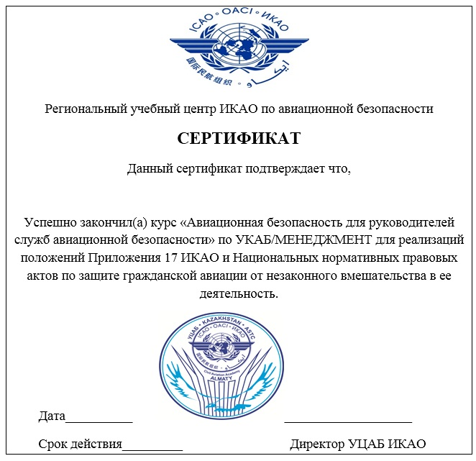

Приложение 8                
к Программе подготовки и переподготовки    
специалистов служб авиационной безопасности,   
должностных лиц уполномоченного органов в    
сфере гражданской авиации по вопросам     
авиационной безопасности и безопасности полетов

(Форма)

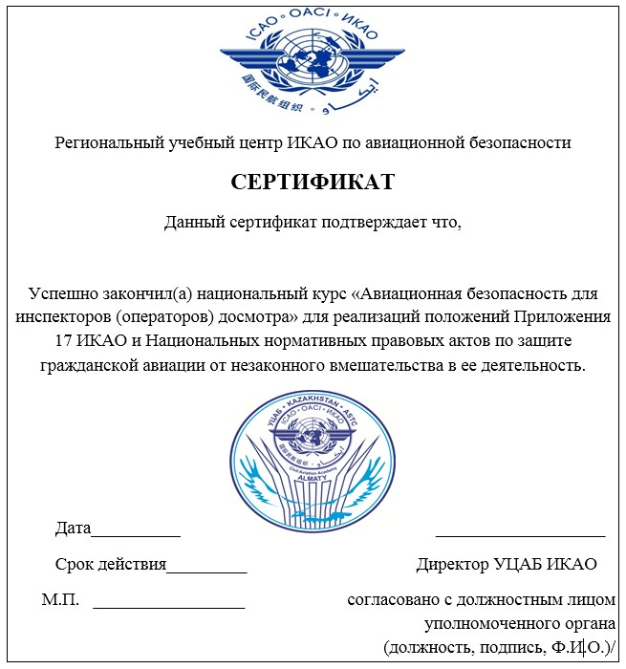

Приложение 9                 
к Программе подготовки и переподготовки    
специалистов служб авиационной безопасности,   
должностных лиц уполномоченного органов в    
сфере гражданской авиации по вопросам     
авиационной безопасности и безопасности полетов

(Форма)

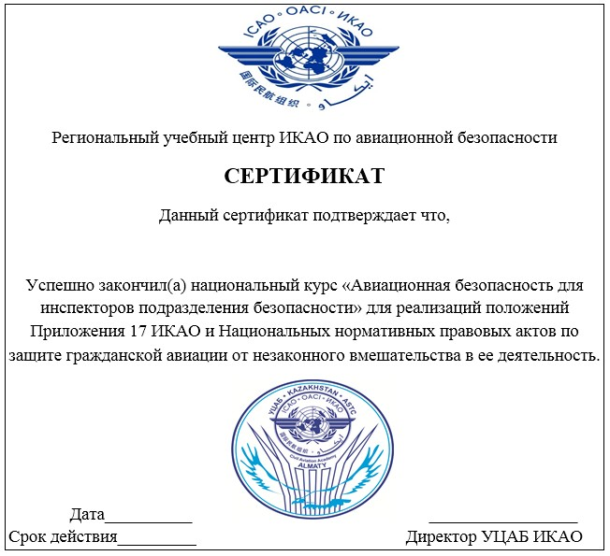

Приложение 10                
к Программе подготовки и переподготовки    
специалистов служб авиационной безопасности,   
должностных лиц уполномоченного органов в    
сфере гражданской авиации по вопросам     
авиационной безопасности и безопасности полетов

(Форма)

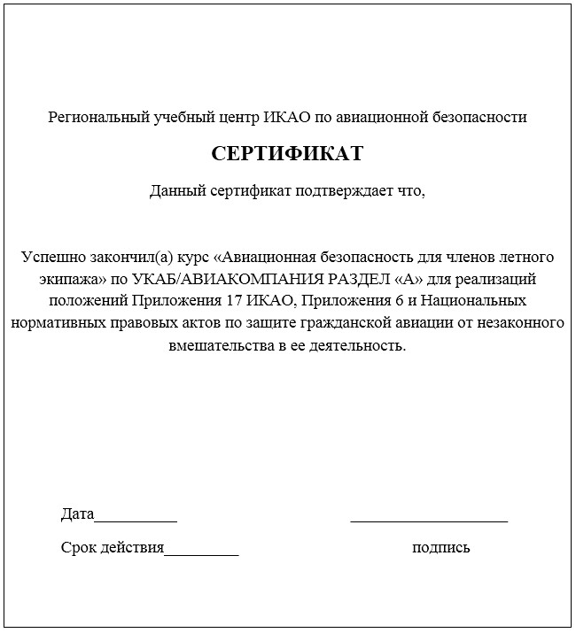

Приложение 11                
к Программе подготовки и переподготовки    
специалистов служб авиационной безопасности,   
должностных лиц уполномоченного органов в    
сфере гражданской авиации по вопросам     
авиационной безопасности и безопасности полетов

(Форма)

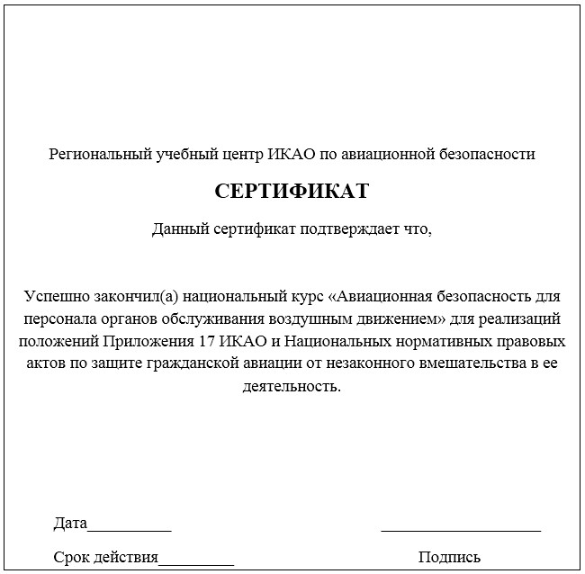

Приложение 12                
к Программе подготовки и переподготовки    
специалистов служб авиационной безопасности,   
должностных лиц уполномоченного органов в    
сфере гражданской авиации по вопросам     
авиационной безопасности и безопасности полетов

(Форма)

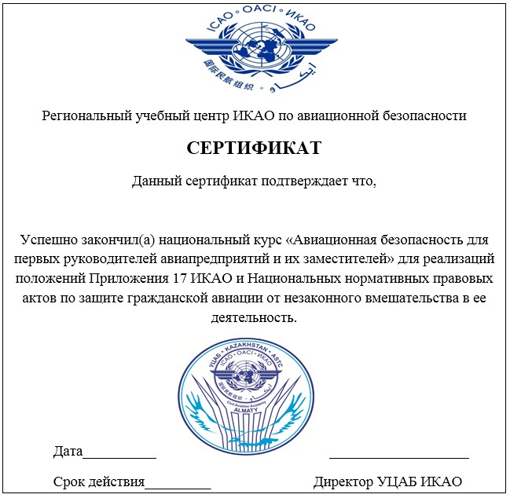

Приложение 13               
к Программе подготовки и переподготовки    
специалистов служб авиационной безопасности,   
должностных лиц уполномоченного органов в    
сфере гражданской авиации по вопросам     
авиационной безопасности и безопасности полетов

(Форма)

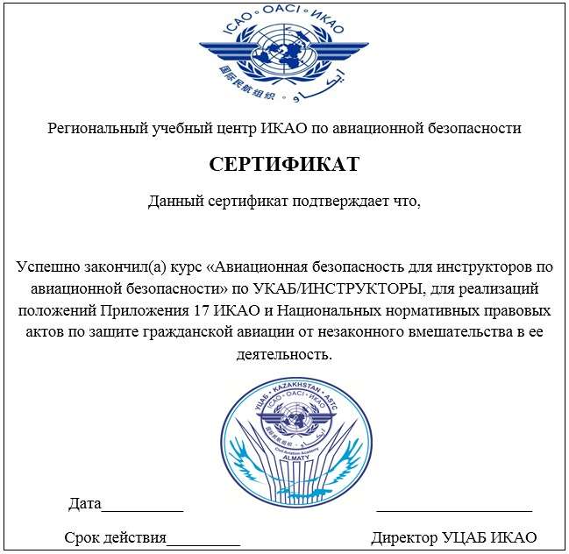

Приложение 14                
к Программе подготовки и переподготовки    
специалистов служб авиационной безопасности,   
должностных лиц уполномоченного органов в    
сфере гражданской авиации по вопросам     
авиационной безопасности и безопасности полетов

(Форма)

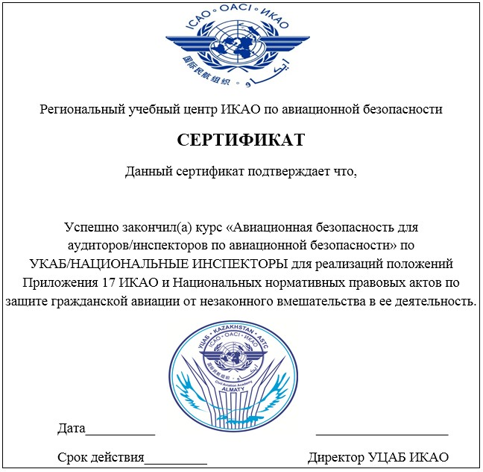

Приложение 15                
к Программе подготовки и переподготовки    
специалистов служб авиационной безопасности,   
должностных лиц уполномоченного органов в    
сфере гражданской авиации по вопросам     
авиационной безопасности и безопасности полетов

(Форма)

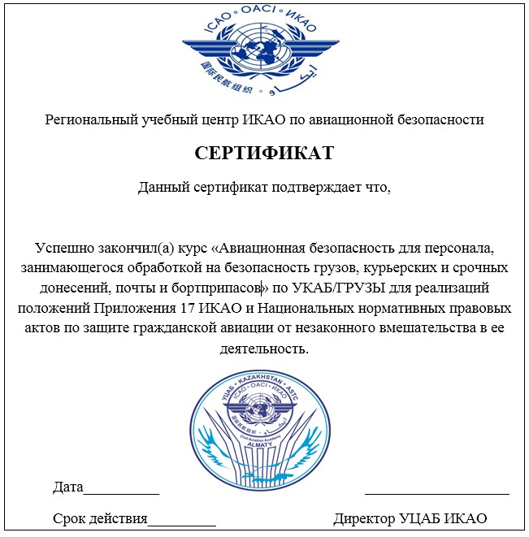

Приложение 16                
к Программе подготовки и переподготовки    
специалистов служб авиационной безопасности,   
должностных лиц уполномоченного органов в    
сфере гражданской авиации по вопросам     
авиационной безопасности и безопасности полетов

(Форма)

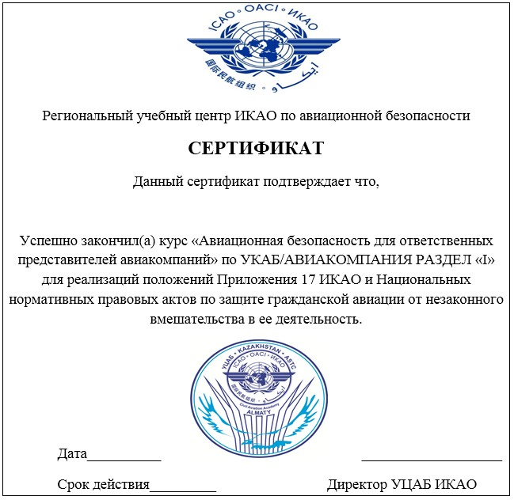

Приложение 17               
к Программе подготовки и переподготовки    
специалистов служб авиационной безопасности,   
должностных лиц уполномоченного органов в    
сфере гражданской авиации по вопросам     
авиационной безопасности и безопасности полетов

(Форма)

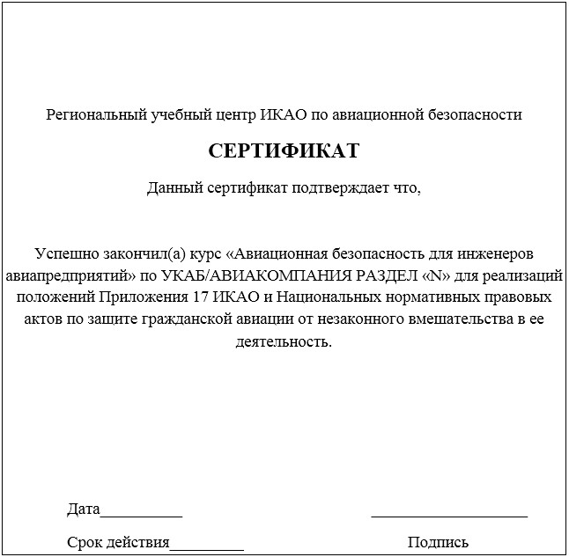

Приложение 18                
к Программе подготовки и переподготовки    
специалистов служб авиационной безопасности,   
должностных лиц уполномоченного органов в    
сфере гражданской авиации по вопросам     
авиационной безопасности и безопасности полетов

(Форма)

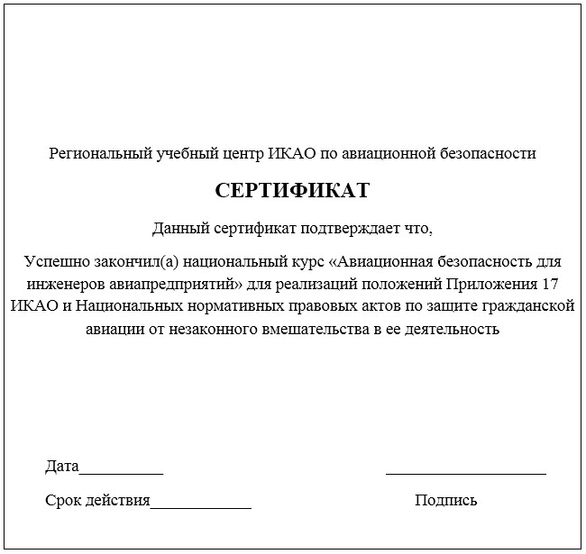

Приложение 19                 
к Программе подготовки и переподготовки    
специалистов служб авиационной безопасности,   
должностных лиц уполномоченного органов в    
сфере гражданской авиации по вопросам     
авиационной безопасности и безопасности полетов

(Форма)

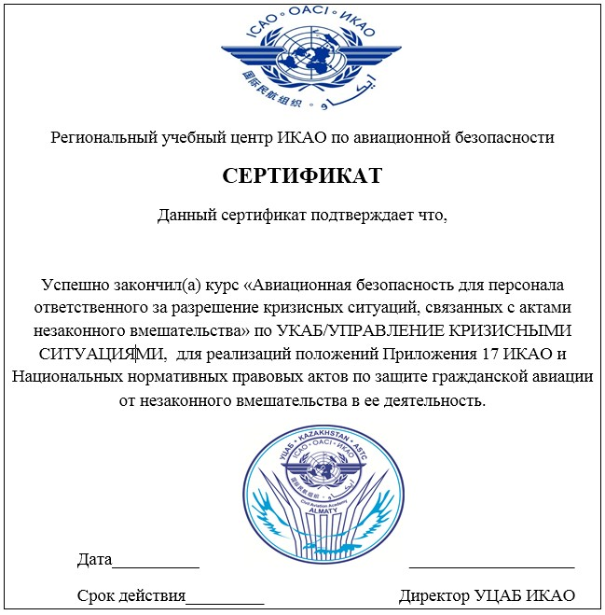

Приложение 20               
к Программе подготовки и переподготовки    
специалистов служб авиационной безопасности,   
должностных лиц уполномоченного органов в    
сфере гражданской авиации по вопросам     
авиационной безопасности и безопасности полетов

(Форма)

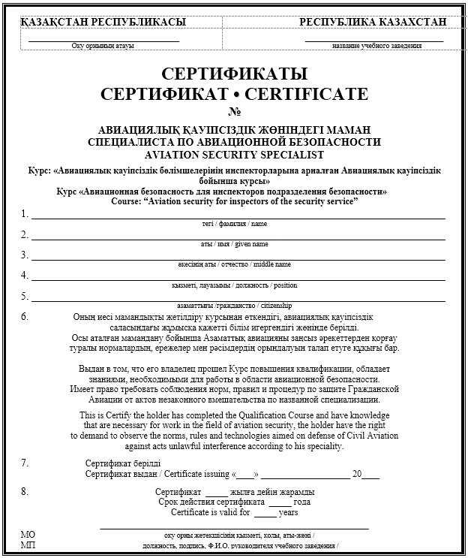

Приложение 21                
к Программе подготовки и переподготовки    
специалистов служб авиационной безопасности,   
должностных лиц уполномоченного органов в    
сфере гражданской авиации по вопросам     
авиационной безопасности и безопасности полетов

(Форма)

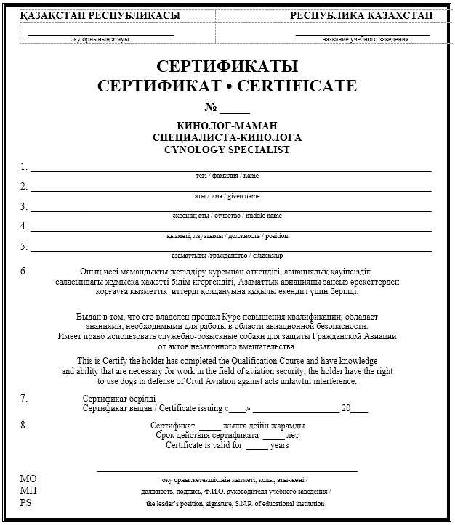

© 2012. РГП на ПХВ «Институт законодательства и правовой информации Республики Казахстан» Министерства юстиции Республики Казахстан